확장기 관리 매뉴얼

컨트롤러 추가
- 기기관리 -> 컨트롤러 관리 를 클릭합니다.
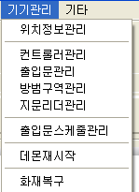

- 컨트롤러 관리에서 로컬관리탭을 선택 합니다.
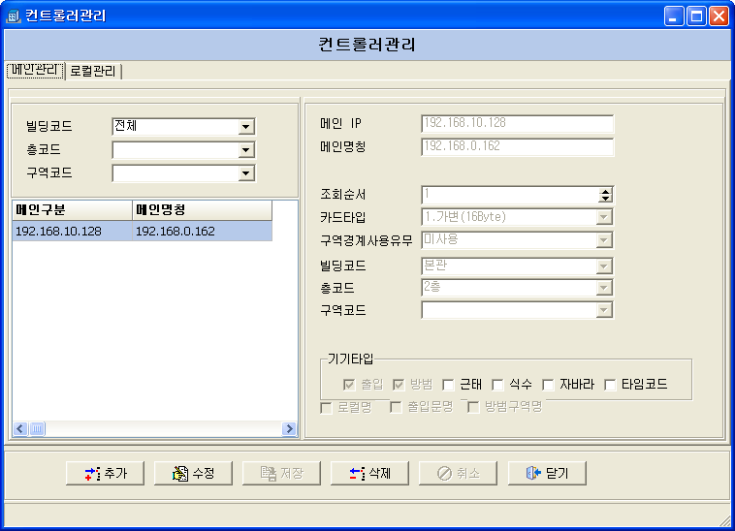
- 컨트롤러를 추가할 메인컨트롤러를 선택 후 추가 버튼을 클릭 합니다.
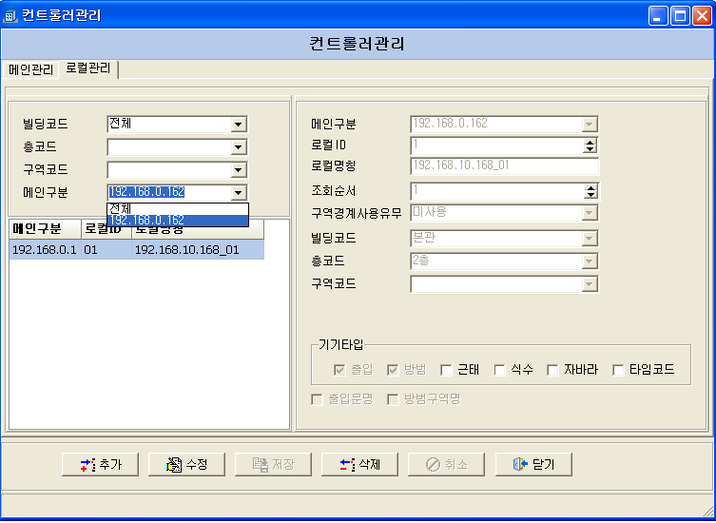 .

- 컨트롤러 번호와 컨트롤러 명을 입력 후 저장 버튼으로 저장 합니다.
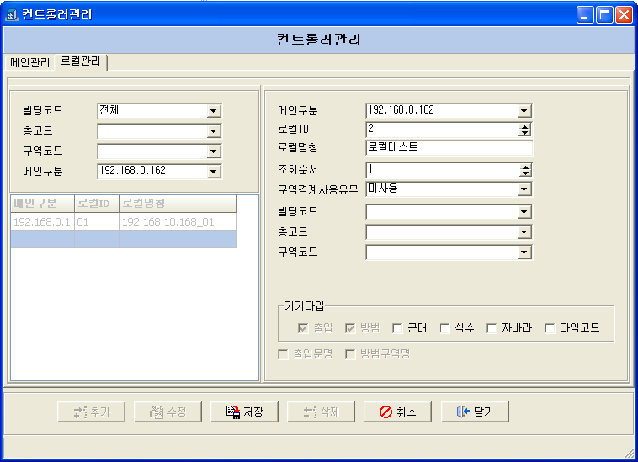
- 모니터링 프로그램을 껐다가 다시 실행 합니다.

컨트롤러 삭제
- 기기관리 -> 컨트롤러 관리 를 클릭 합니다.
- 컨트롤러관리에서 로컬관리 탭을 선택합니다..
- 해당 컨트롤러를 선택 후 삭제 버튼을 클릭 합니다.
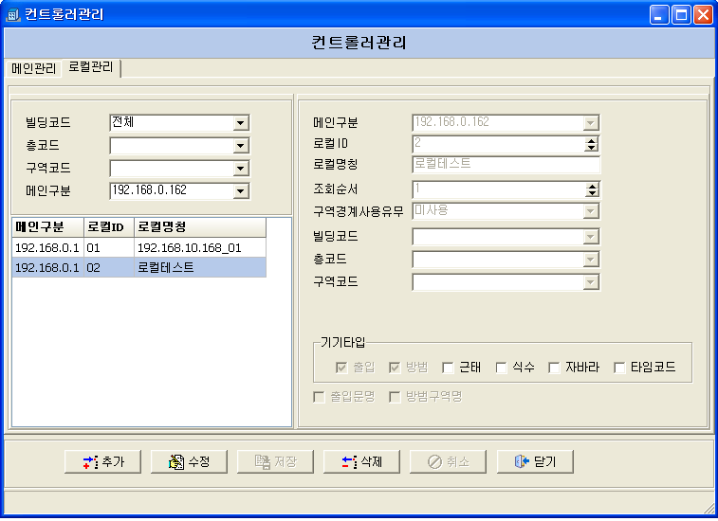
- 모니터링 프로그램을 껐다가 다시 구동합니다.

